Покинут счастьем будет тот,
кого ребёнком плохо воспитали,
Побег зелёный выпрямить легко,
сухую ветвь один огонь исправит.

«Ты должен хорошо учиться»

«Мы уверены, что ты хорошо можешь учиться»
Ты должен слушать учителей и родителей

«Конечно, ты можешь иметь собственное мнение, но к мнению старших
Полезно прислушиваться»

Лжец! Ты опять врешь?
«Мне не нравится, когда меня обманывают. Постарайся больше так не делать»

Памятка для родителей: «Создание благоприятной семейной атмосферы»
Помните: от того, как родители разбудят своего ребенка, зависит его психологический настрой на весь день.
Если у родителей есть возможность дойти до школы вместе с ребенком, не упускайте ее. Совместная дорога – это совместное общение, ненавязчивые советы.
Научитесь встречать детей после уроков. Не стоит первым задавать вопрос: «Какие оценки ты сегодня получил?». Лучше задать нейтральные вопросы: «Что было интересного в школе?», «Чем сегодня занимались?».
Радуйтесь успехам ребенка, не раздражайтесь в момент его временных неудач.
Терпеливо с интересом слушайте рассказы ребенка о событиях в его жизни. Ребенок должен чувствовать, что он любим. Необходимо исключить из общения окрики, грубые интонации, создайте атмосферу радости, любви, уважения.

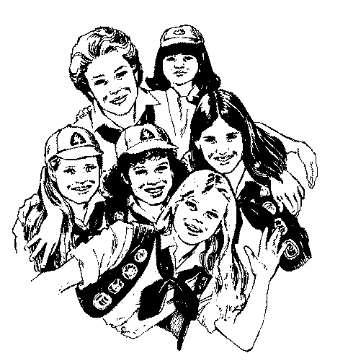
Родители воспитывают, а дети воспитываются той семейной жизнью, какая складывается намеренно или ненамеренно. Жизнь семьи тем и сильна, что её впечатления постоянны, обыденны, что она действует незаметно, укрепляет или отравляет дух человеческий, как воздух, которым мы живы ».
А. Н. Острогорский
Что нужно и чего нельзя делать в процессе воспитания человека?

Чтобы воспитать ЧЕЛОВЕКА нужно:

➢ Принимать ребенка таким, каков он есть, чтобы при любых обстоятельствах он был уверен в неизменности вашей любви к нему.
➢ Стремиться понять, о чём он думает, чего хочет, почему ведет себя так, а не иначе.
➢ Внушать ребёнку, что он всё может, если только поверит в себя, и будет работать.
➢ Понимать, что в любых проступках ребёнка следует винить, прежде всего, себя.
➢ Не пытаться «лепить» своего ребёнка, а жить с ними общей жизнью; видеть в нём личность, а не объект воспитания.
➢ Чаще вспоминать, какими были вы в возрасте вашего ребёнка.
➢ Помнить, что воспитывают не ваши слова, а ваш личный пример.

Нельзя:

➢ Рассчитывать на то, что ваш ребёнок будет самым лучшим и способным. Он не лучше и не хуже, он другой, особенный.
➢ Относиться к ребёнку как к сбербанку, в который родители выгодно вкладывают свою любовь и заботу, а потом получают её обратно с процентами.
➢ Ждать от ребёнка благодарности за то, что вы его родили и выкормили – он вас об этом не просил.
➢ Использовать ребёнка как средство для достижения пусть самых благородных, но своих целей.
➢ Рассчитывать на то, что ваш ребёнок унаследует ваши интересы и взгляды на жизнь (увы, они генетически не закладываются).
➢ Относиться к ребёнку как к неполноценному человеку, которого родители могут по своему усмотрению «лепить».

ПИСЬМО-ПОЖЕЛАНИЕ
к самым близким и дорогим людям – моим родителям
- Не давайте пустых обещаний.
- Не придирайтесь ко мне по пустякам.
- Не читайте нотаций.
- Не выбирайте мне друзей.
- Не ругайте и не обзывайте меня.
- Я прошу Вас просто любить меня!!!
